Gallo presenta “AL BRONCE”, la nueva gama premium en un segmento que ha crecido un 15% el último año en España

- “AL BRONCE” está elaborada con métodos tradicionales con moldes de bronce que aportan a la pasta una textura ideal para mejorar la absorción de salsas

- Elaboradas con trigo duro de origen local y un alto contenido proteico (14%), lo que aporta mayor firmeza, sabor auténtico y una textura ideal al dente. Además, la gama se caracteriza por su formato XL mejorando así la presentación en el plato y amplificando la experiencia de consumo.

- La nueva gama da respuesta al auge del consumo de pasta premium, que ya representa un 7% del mercado de pasta seca alcanzando los 17 millones de kilos en España.

- Esta gama es la tercera campaña de la marca bajo la nueva plataforma de comunicación “Aquí estamos hechos de esta pasta” enfocada en conectar con los consumidores desde la autenticidad y la cercanía
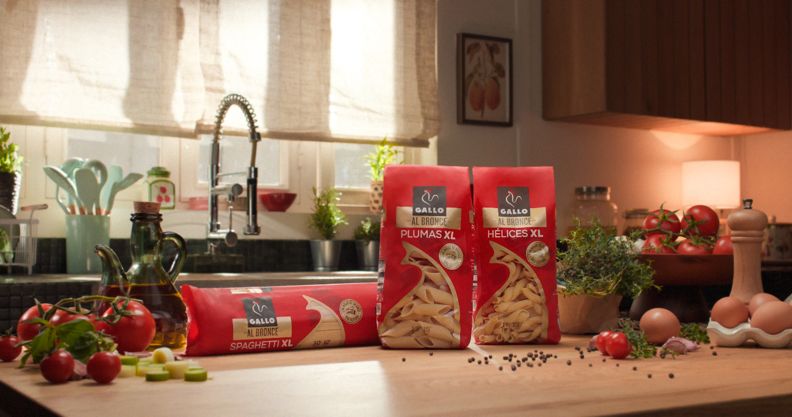

Barcelona, 4 de septiembre de 2025. Gallo reafirma su compromiso por ofrecer productos de calidad superior con el lanzamiento de su nueva línea de pasta premium “AL BRONCE”, apostando por la gama de pasta premium que ya representa un 7% del mercado de la pasta seca en España. Esta línea de productos está diseñada para responder a las tendencias de un mercado cada vez más exigente y en constante cambio, ya que los consumidores buscan elevar lo cotidiano a un nivel superior a través de experiencias gastronómicas únicas y diferenciadas. De hecho, el segmento de la pasta premium en España ha tenido un crecimiento del 15% en tan solo un año alcanzando los 17 millones de kilos de pasta.
Una pasta para disfrutar sin prisa
El secreto de esta gama se basa en su proceso de fabricación con moldes de bronce, una técnica tradicional que otorga a la pasta de textura más rugosa y porosa. ¿El resultado? Salsas que integran mejor los sabores envolviendo cada bocado. Esta textura, sumada al uso de trigo duro nacional de alta calidad con un 14% de proteína, da lugar a una pasta con carácter, que aguanta bien la cocción y destaca por su consistencia.
Al BRONCE convierte la comida para un momento especial
Esta línea de productos es una clara respuesta a la evolución en la forma en la que se disfruta un alimento tan clásico en los últimos años, convirtiéndose en plato más sofisticado. La creciente demanda de estos productos revela un cambio de hábitos donde los consumidores buscan un valor añadido no solo en el sabor, sino también en la experiencia de consumo. De esta forma, la pasta premium invita a tomarse el tiempo de cocinar y de compartir. Ya sea una cena improvisada con amigos o una comida de domingo en familia, esta gama se presta a recetas más elaboradas, y se acompaña con ingredientes y otros alimentos de mayor calidad que para la pasta “tradicional”, como salsas caseras, pescados y mariscos, vinos DO… como unos tallarines al nido con ragú de caza, macarrones con boletus y foie o un spaghetti al nero di seppia con marisco fresco.
Más que pasta: una experiencia gastronómica
La nueva gama se presenta en un envase elegante, manteniendo el icónico color rojo de la marca, combinándolo detalles dorados en bronce, evocando tanto el nombre de línea como su carácter premium. Pero el verdadero diferencial está en la propia pasta: su textura rugosa y formatos más grandes están pensados para transformar la experiencia en el plato, permitiendo una mayor adherencia de los ingredientes, mejor absorción de sabores y una presencia más vistosa y apetitosa en cada receta.
El uso de moldes de bronce aporta esa porosidad característica que favorece la integración perfecta de cualquier preparación, mientras que el tamaño generoso de cada pieza, spaghetti, hélices, plumas, macarrones o tallarines al nido aumenta la superficie de contacto con la salsa, amplificando el sabor y el placer de comer. Un diseño pensado tanto para el paladar como para la vista, que marca una clara diferencia frente a la pasta tradicional.
“Con ‘AL BRONCE’ queríamos ofrecer una pasta que combinara nuestra experiencia y la calidad de la materia prima que nos caracteriza con la adopción de métodos tradicionales de elaboración. Esta gama es el resultado de un proceso de mejora continua en innovación y calidad, que pone en valor nuestro compromiso con el consumidor y responde a las nuevas formas de disfrutar la pasta en casa, sin perder lo que nos define: origen, sabor y calidad”, afirma Cristina Sánchez Rams, directora de Calidad e Innovación de Grupo Gallo.
Esta gama es la tercera campaña de la marca bajo la nueva plataforma de comunicación “Aquí estamos hechos de esta pasta”, creada por la agencia creativa MONO, que refuerza el vínculo con el consumidor a través de valores como la autenticidad, la cercanía y la calidad superior. Una plataforma que nace del orgullo de hacer las cosas bien y de una forma muy nuestra: con carácter, con mimo… y también con ese punto de “gallitos” en la cocina, que nos lleva a superarnos, a competir (aunque sea con uno mismo) y a disfrutar del proceso tanto como del resultado. Una actitud que encuentra en AL BRONCE su máxima expresión: una gama pensada para quienes cocinan con ganas de lucirse.
Con este nuevo lanzamiento, la compañía continúa apostando por la innovación y la adaptación a las nuevas formas de cocinar y disfrutar. Una gama que invita a redescubrir la pasta desde un enfoque más gastronómico, donde cada receta es una oportunidad de disfrutar más.
AL BRONCE ya está disponible en supermercados y grandes superficies.

Gallo, líder de pasta en España
Grupo Gallo se ha consolidado como la marca fabricante líder del mercado español en pasta seca, salsas y harinas. La compañía ofrece una amplia gama de productos, con recetas adaptadas a los gustos de los consumidores españoles. También destaca en la producción de pan rallado, opciones sin gluten y desde hace dos años, en la fabricación de caldos 100% naturales, además de comida asiática lista para comer bajo la marca Ta-tung. Con casi 80 años de historia, Gallo ha sido un referente para las familias españolas, siempre comprometidos con la innovación, la sostenibilidad y la calidad, valores que han sido fundamentales para su crecimiento y éxito en el mercado

Para más información de prensa:
ATREVIA
Paola Díaz- 644 881 201 pdmatias@atrevia.com
Joan Cascante- 673 33 98 15 jcascante@atrevia.com
Lluïsa Barrera- 646 493 363 lbarrera@atrevia.com

